附件：
阳光高考特殊类型招生艺术类报名流程参考示例

阳光高考特殊类型招生报名平台艺术类报名网址：
http://gaokao.chsi.com.cn/yslbm/
网上报名前，请确保已经阅读过《东华大学2021年艺术类专业本科招生简章》。
为节约后面的报名时间，请提早准备好以下材料：
1、身份证电子版图片（含有身份证姓名、号码和头像的那一面）
2、2020年艺术类专业考试证件电子版图片
（格式可为jpg、jpeg、bmp、gif、png，单张图片大小不超过4M）

（截图中时间节点和内容仅为测试示例，请最终按照报名简章和报名系统实际显示的时间节点来操作，请按照本人真实情况填写）

一、注册账号
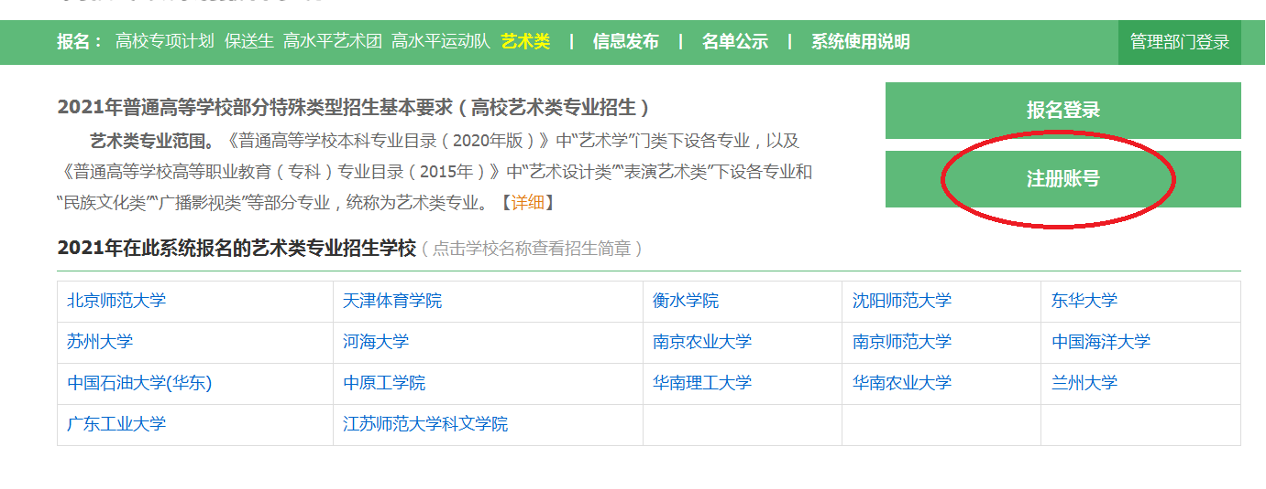
请填写自己或者父母手机，确保能够联系到学生本人。
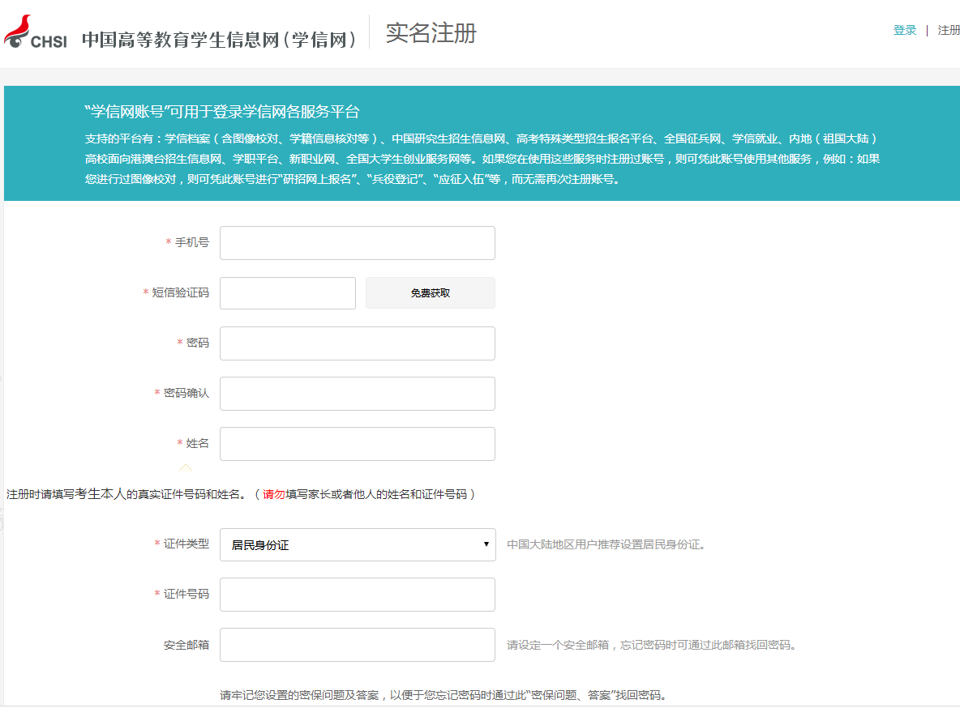

二、登录系统，完善个人信息
进入到此界面http://gaokao.chsi.com.cn/yslbm/
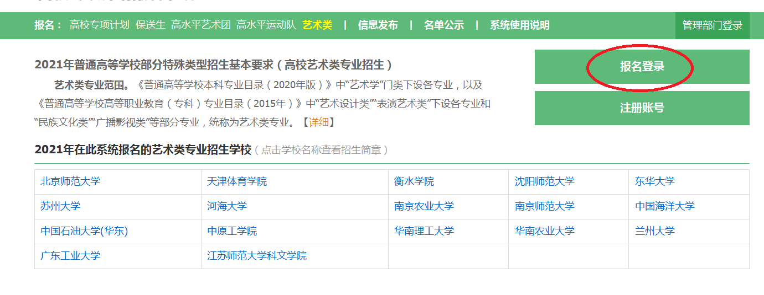
（截图中的内容仅为示例、请按照本人真实情况填写）
请牢记自己的用户名和密码，注册好后登录系统
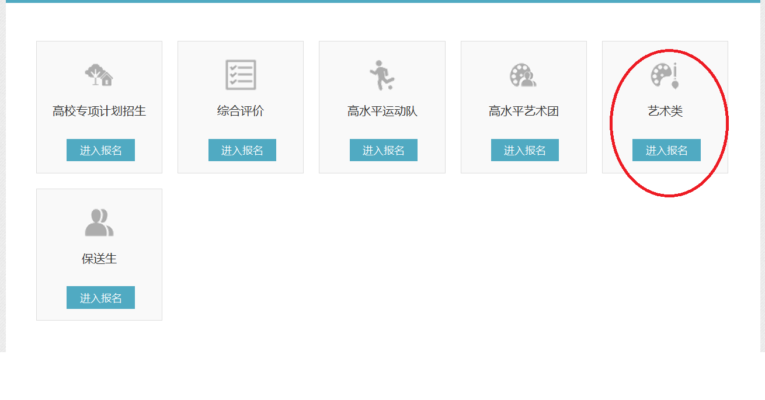选择艺术类进入报名
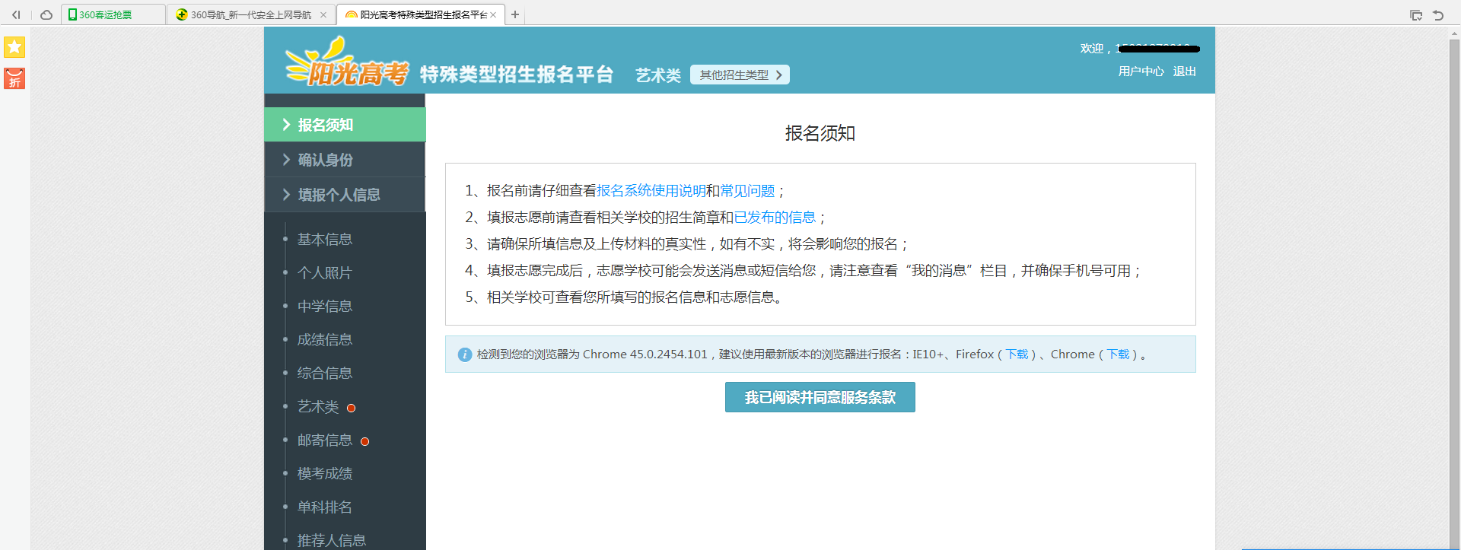仔细阅读报名须知，同意服务条款，补充个人基本信息。
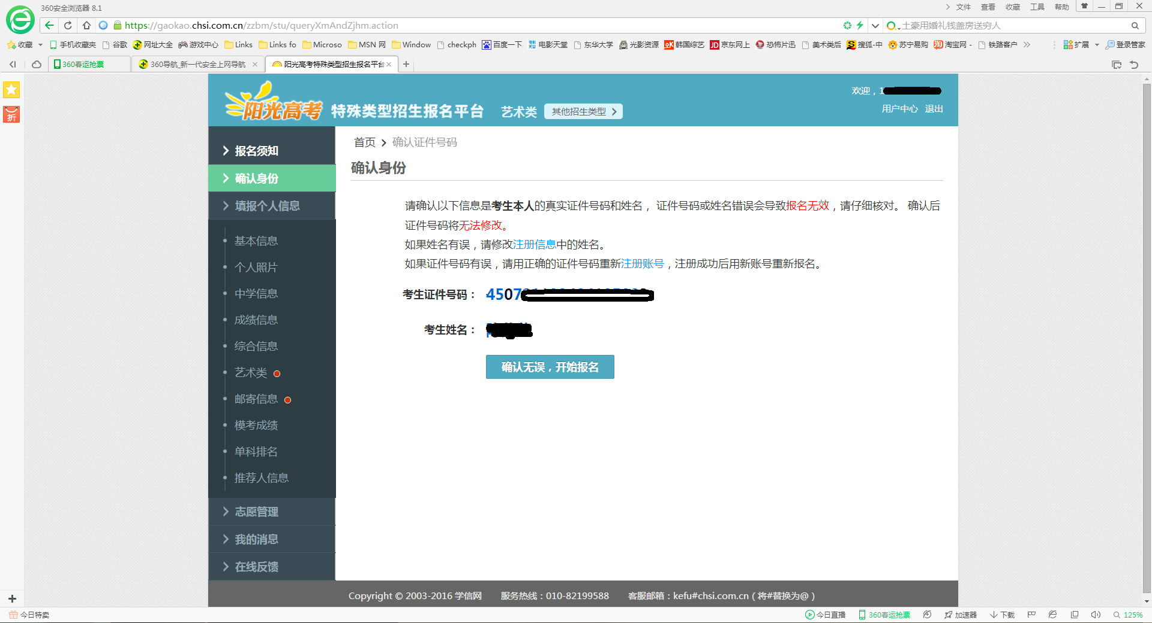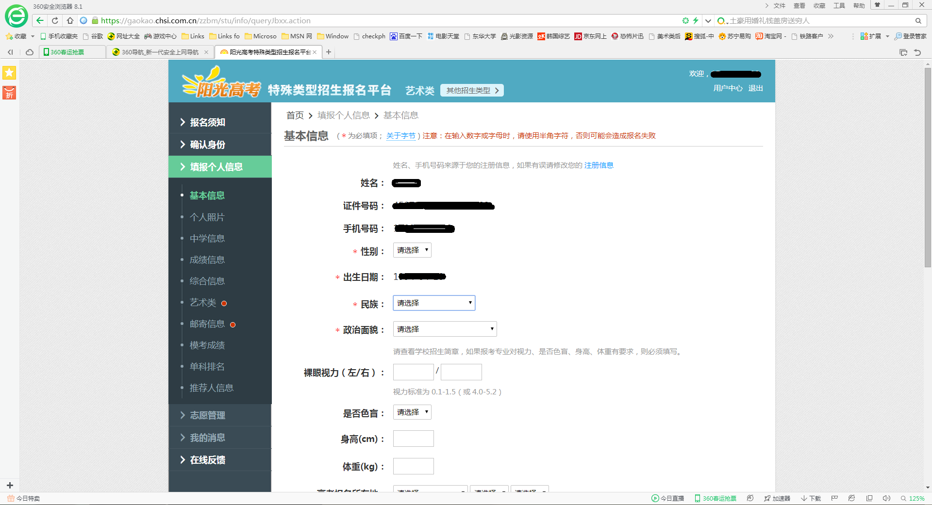
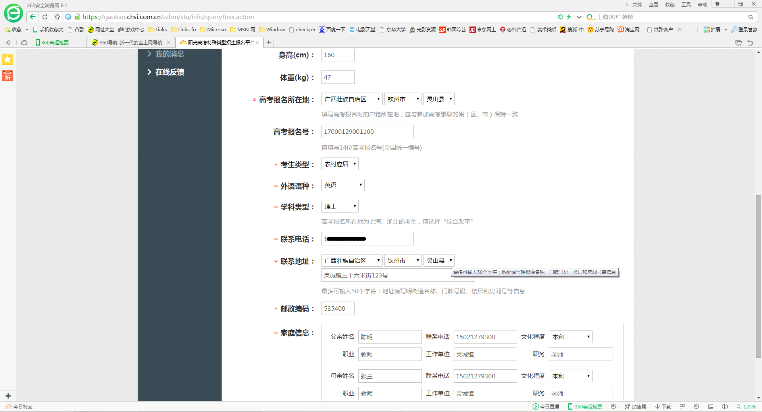
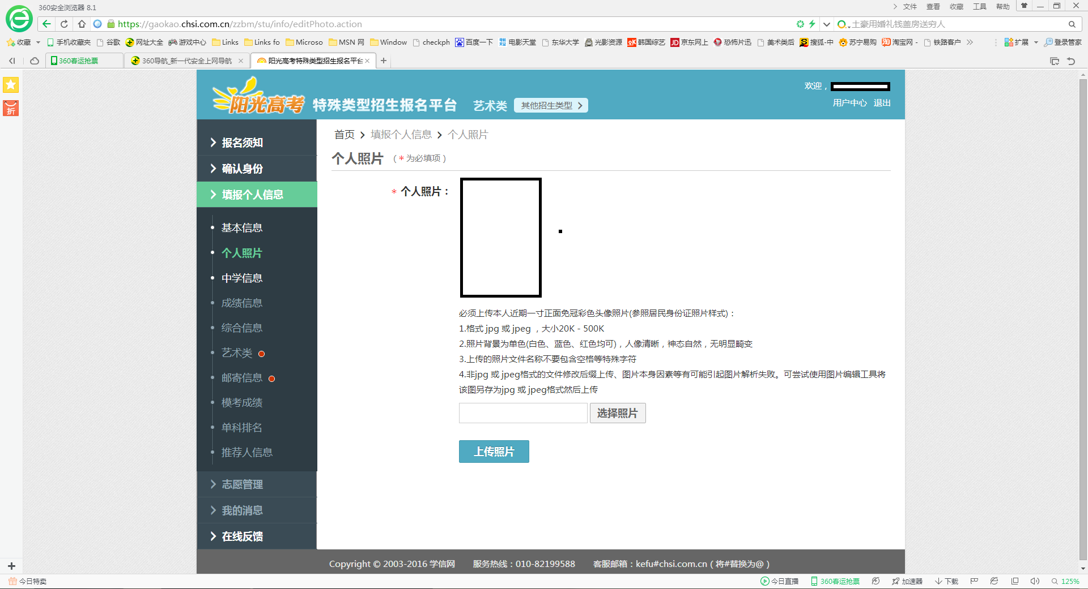
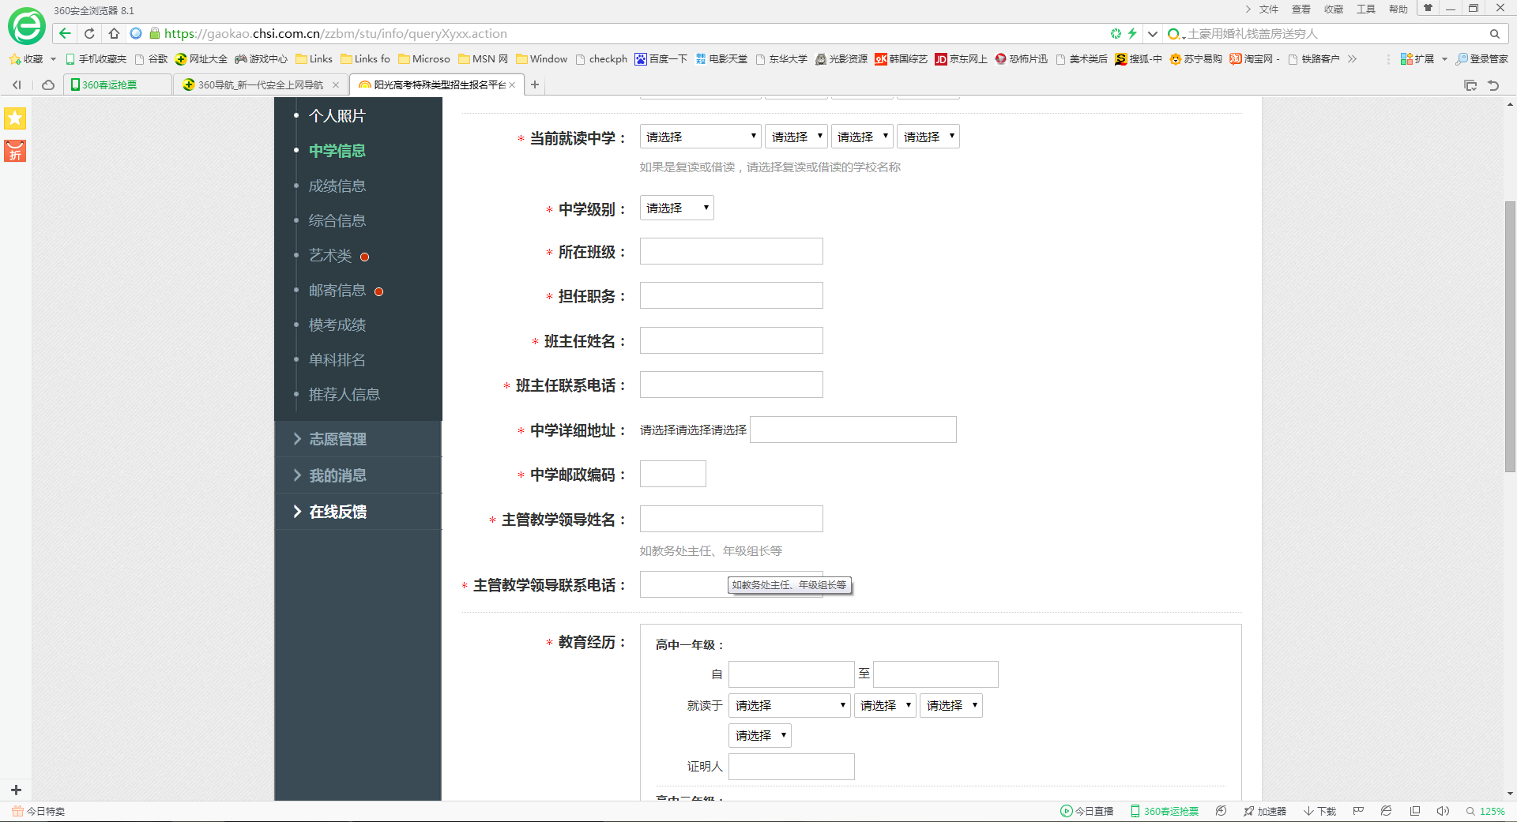
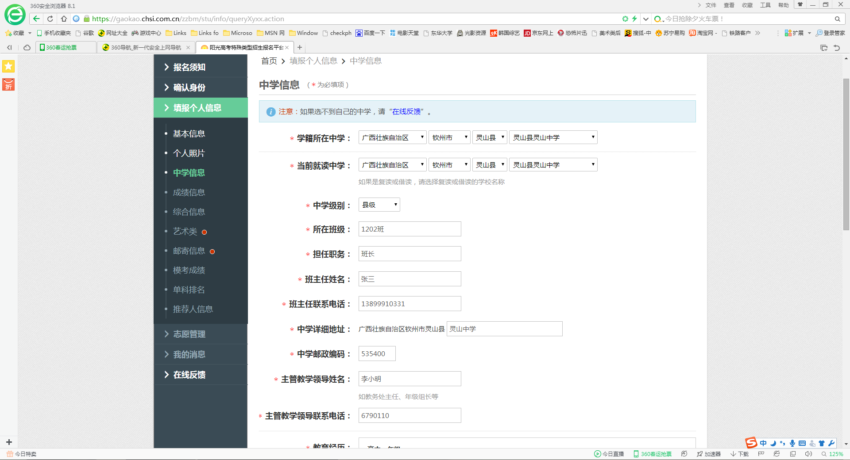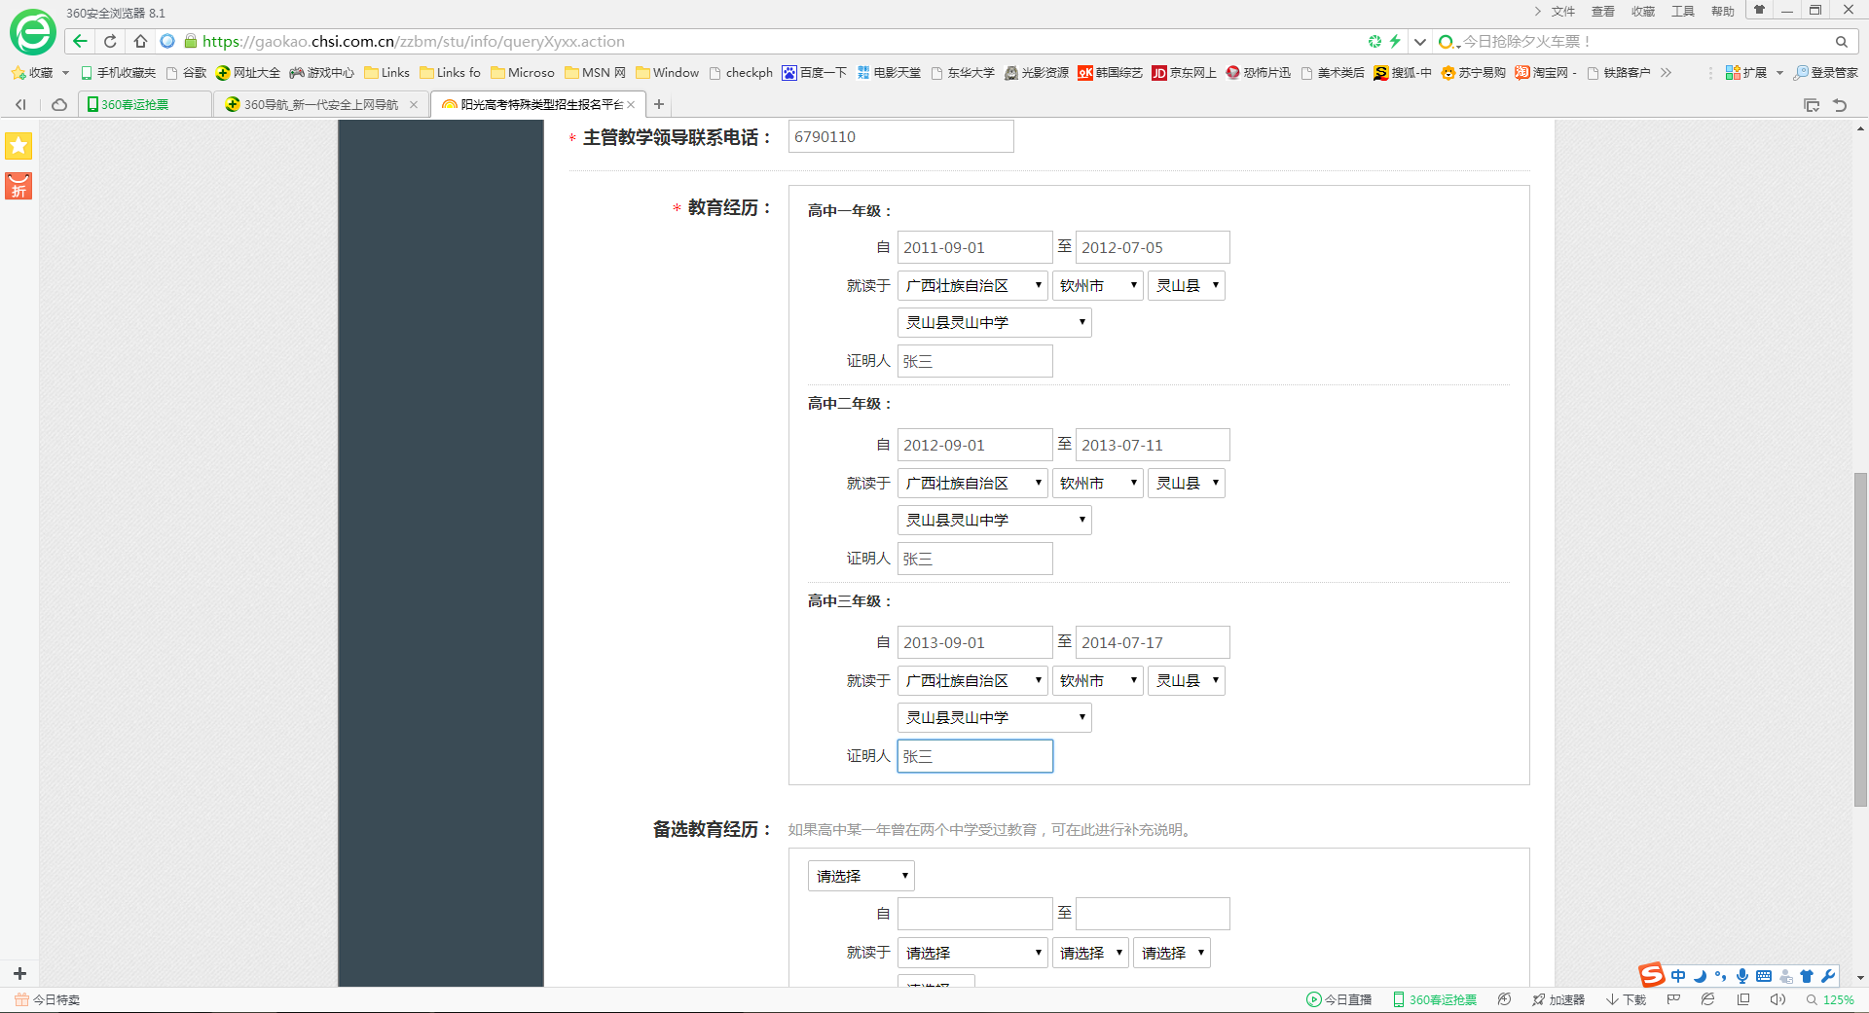
根据提示，如无成绩或者排名，填写无
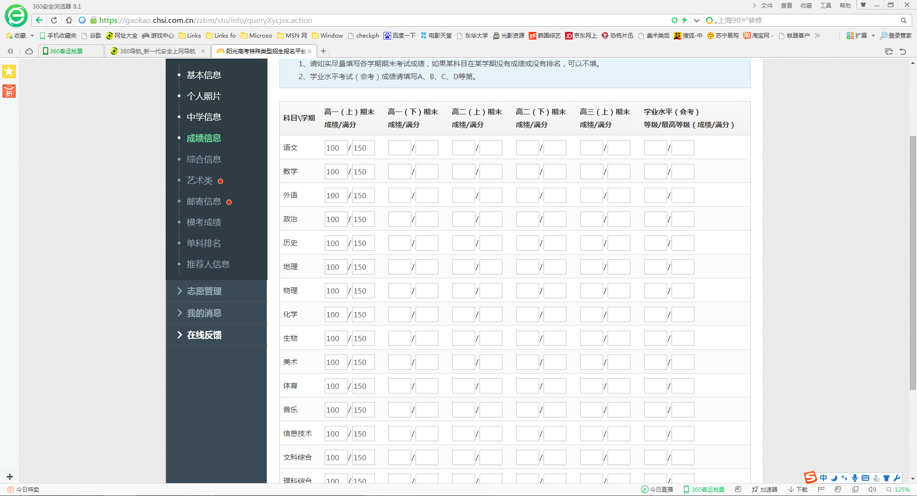
综合信息若无内容，可不填
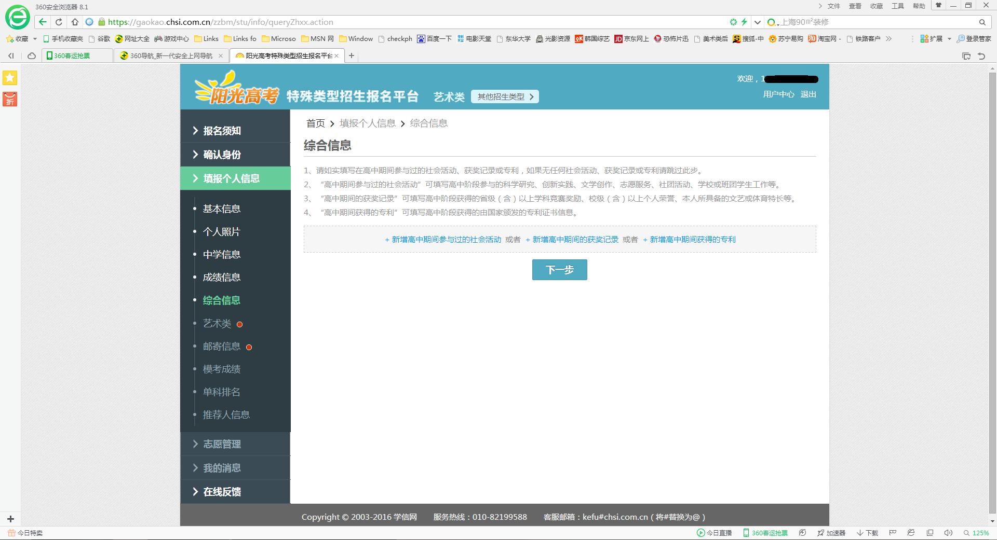
若暂无成绩，请填无或者 0
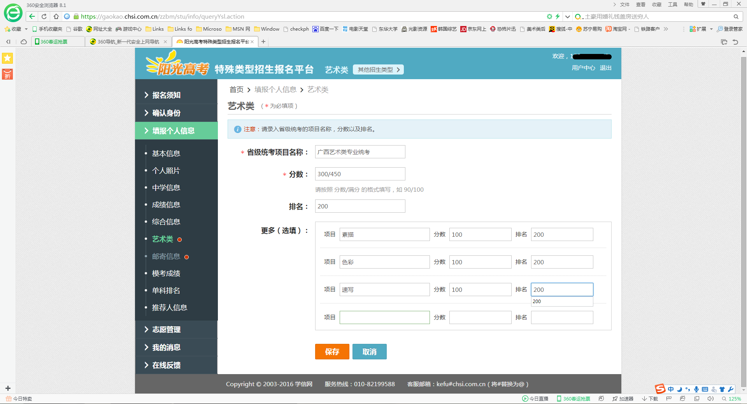
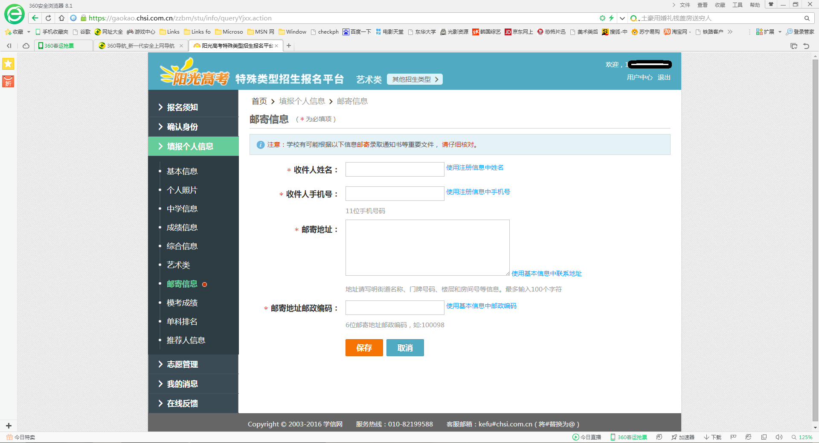
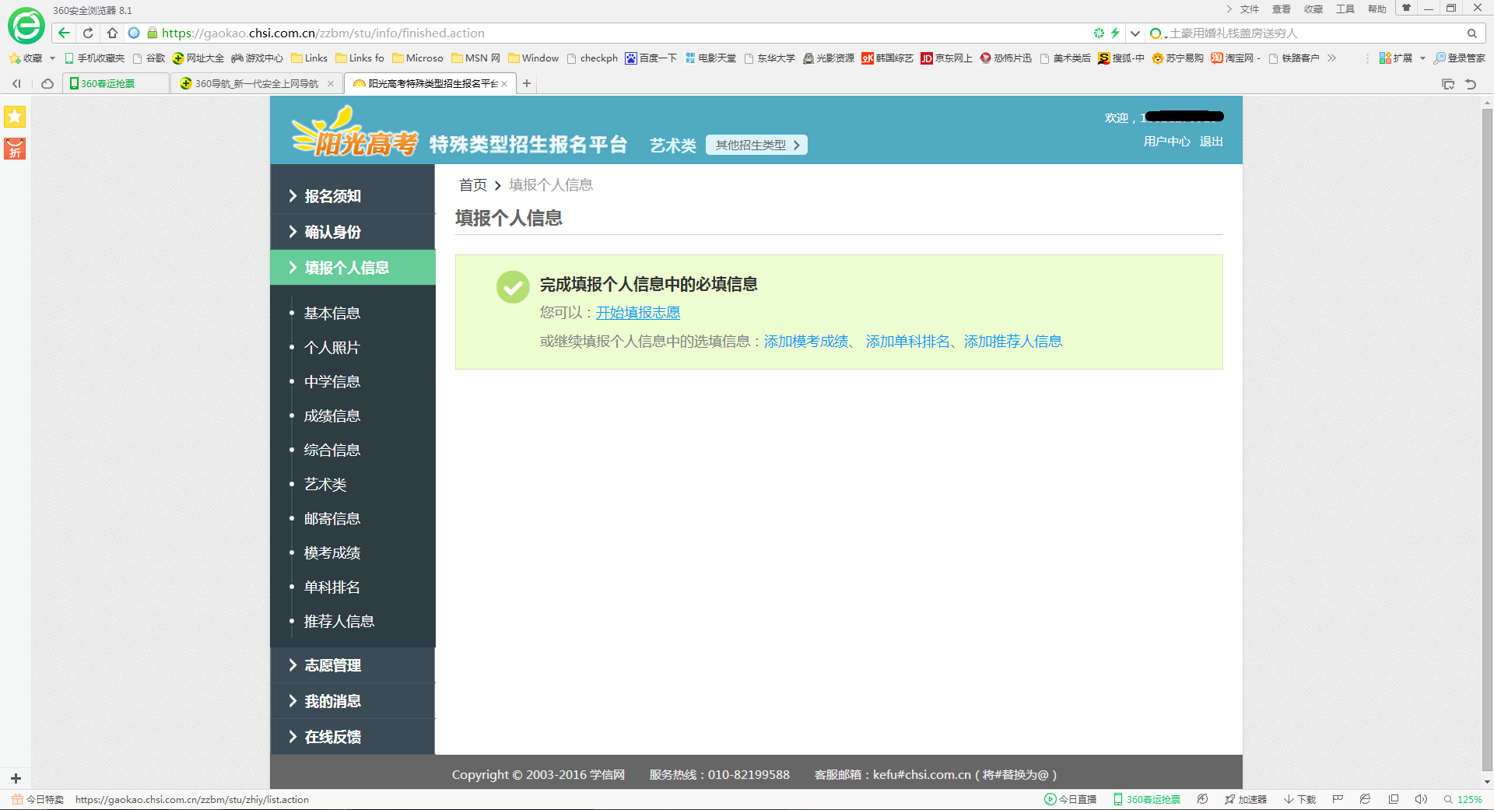
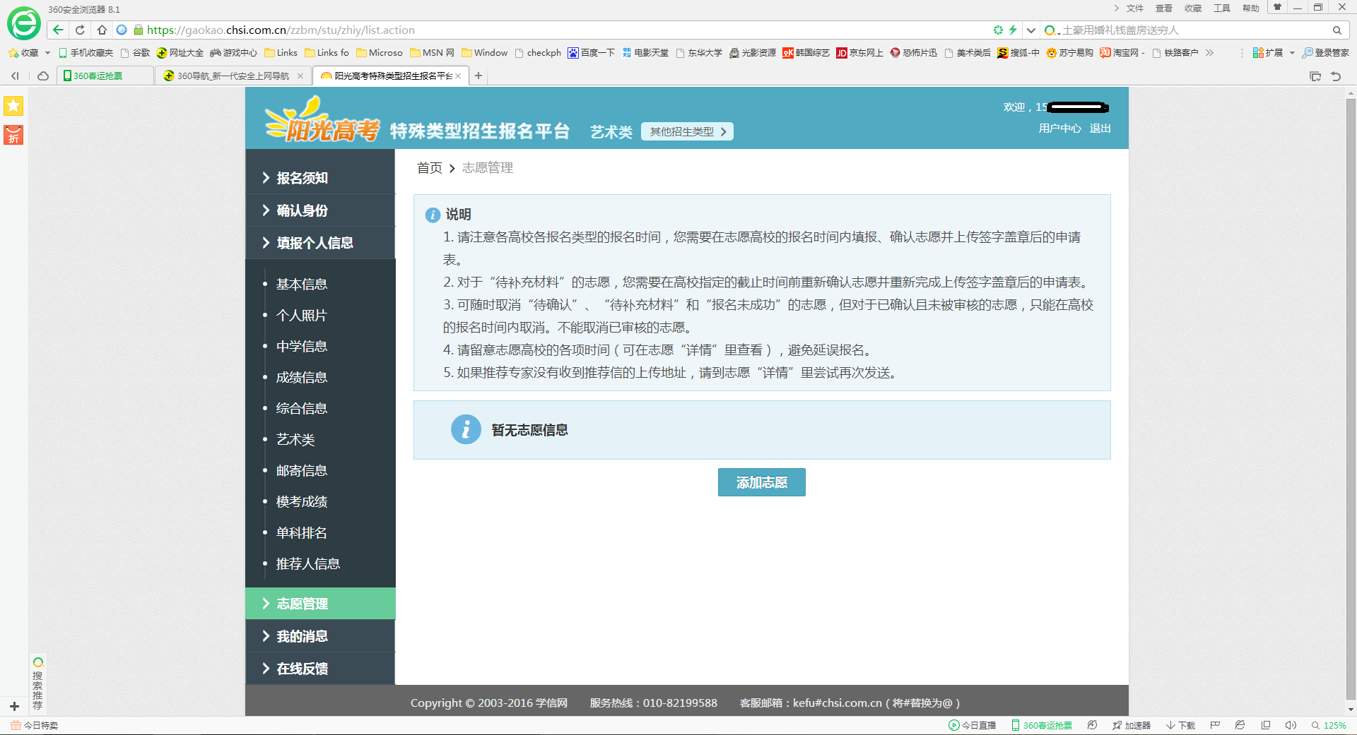
三、志愿填报
填报志愿，选择东华大学
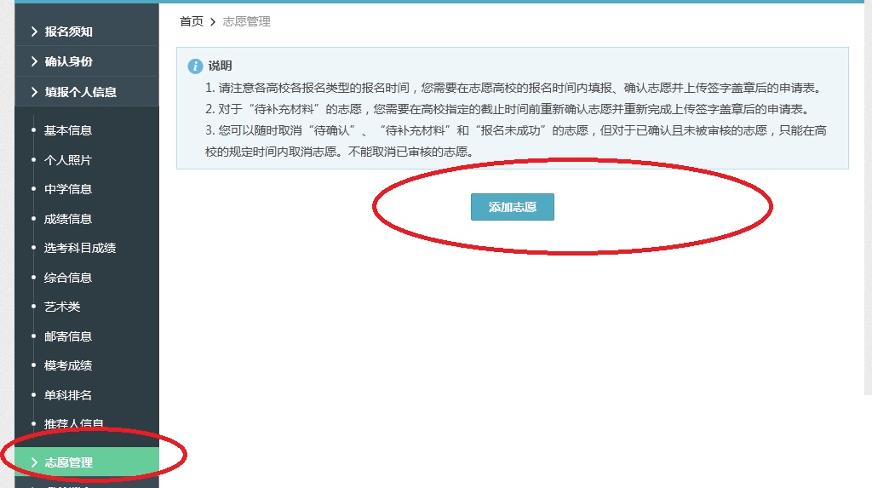
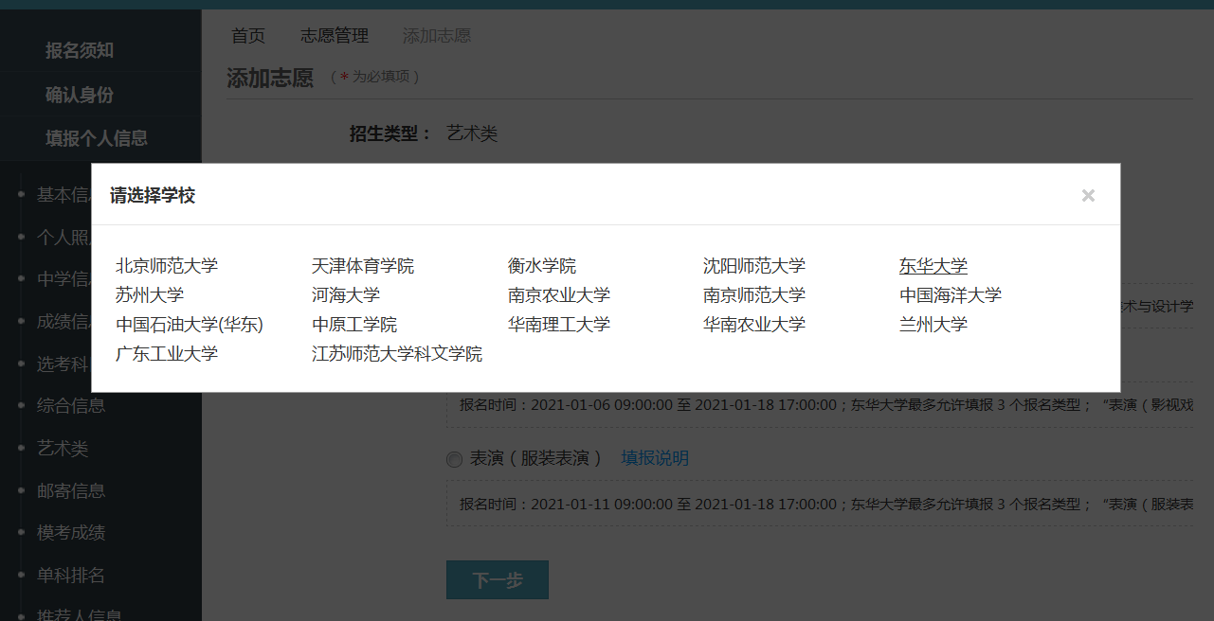
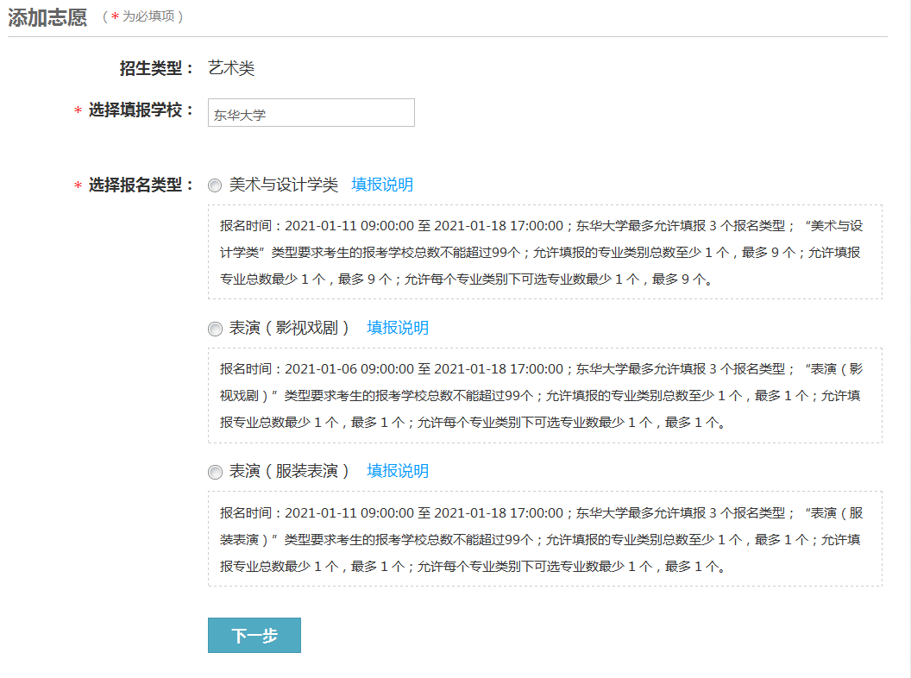
第二步 ： 填报专业志愿
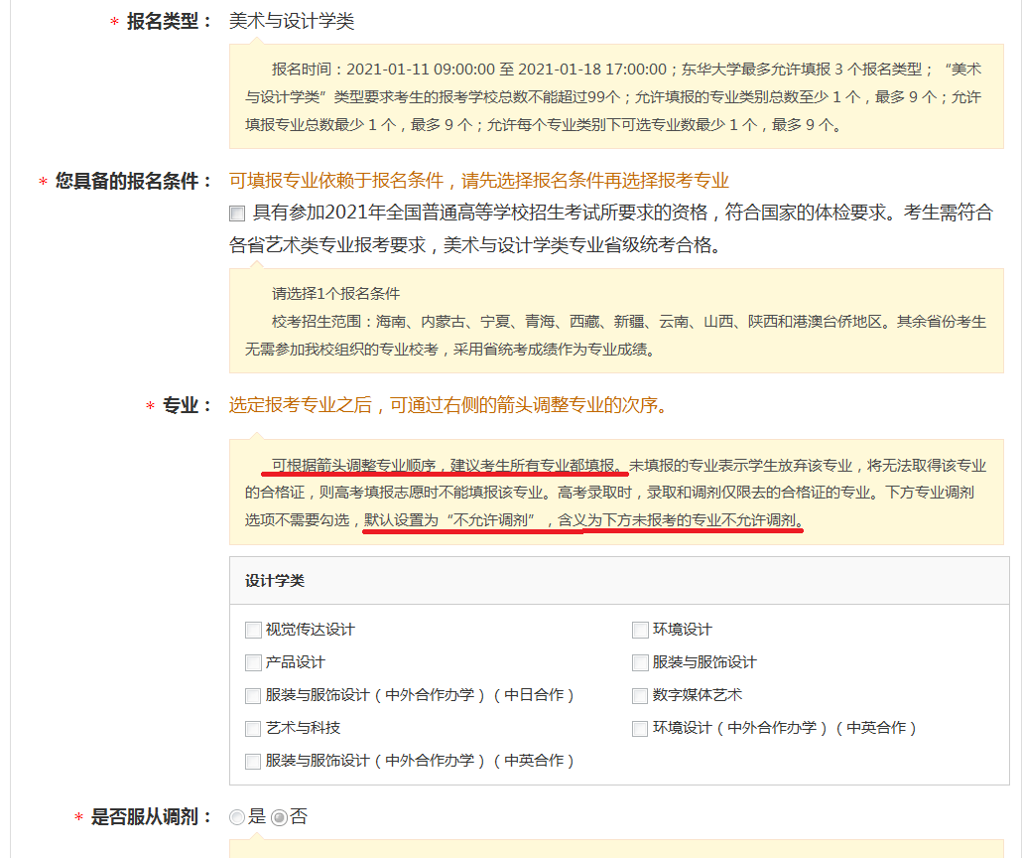
箭头可以调整专业的次序，此处学校不允许调剂的意思是未填写的专业不能调剂，已填写的专业取得了合格证以后在高考填报志愿时可以调剂。建议所有专业都报考。
注意：
1、本表原则上作为高考录取的专业志愿，请考生慎重填写。
2、考生参加我校专业校考时，须填写专业志愿。如报考专业为省级统考专业，考生还须统考成绩合格。考生在我校校考志愿填报时所有专业都可以填报，未填报的专业视为考生放弃该专业，将无法取得该专业的合格证，高考填报志愿时不能填报该专业。高考录取时，录取和调剂仅限取得合格证的专业,高考录取时专业调剂的顺序按照校考专业填报的顺序进行（包括中外合作办学专业）。

第三步 ：填写附加必填材料
上传身份证、艺考证照片，填写高考考生号以及考试承诺书，此为必填项。
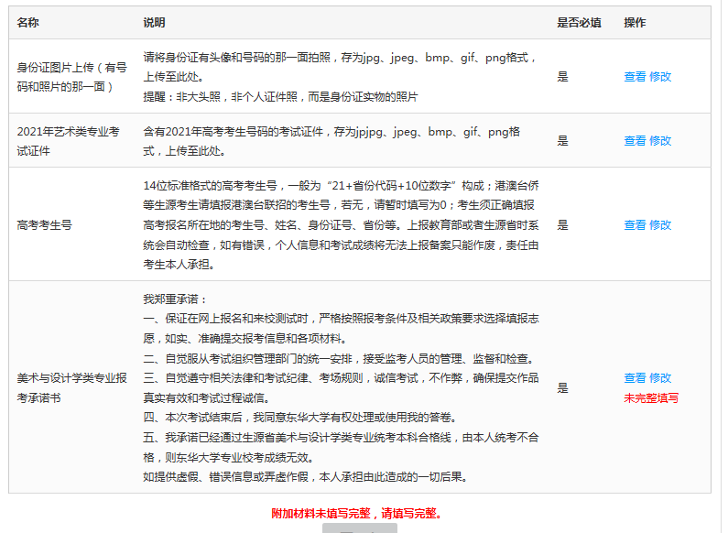
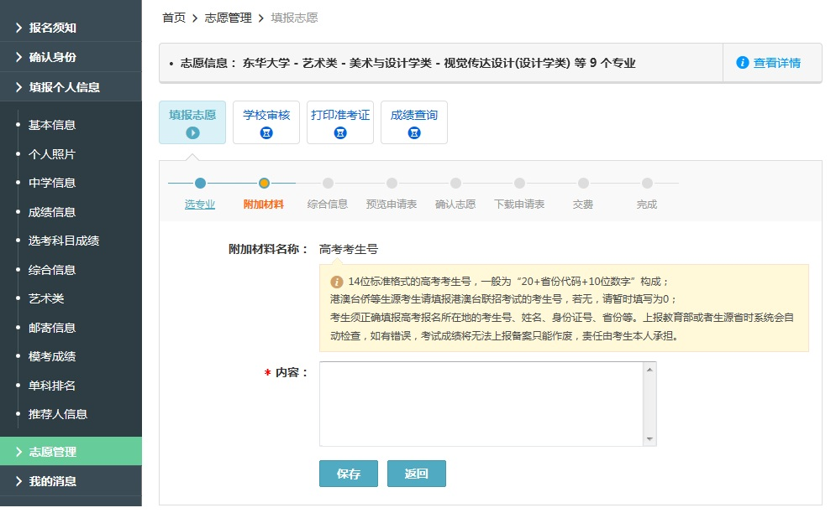
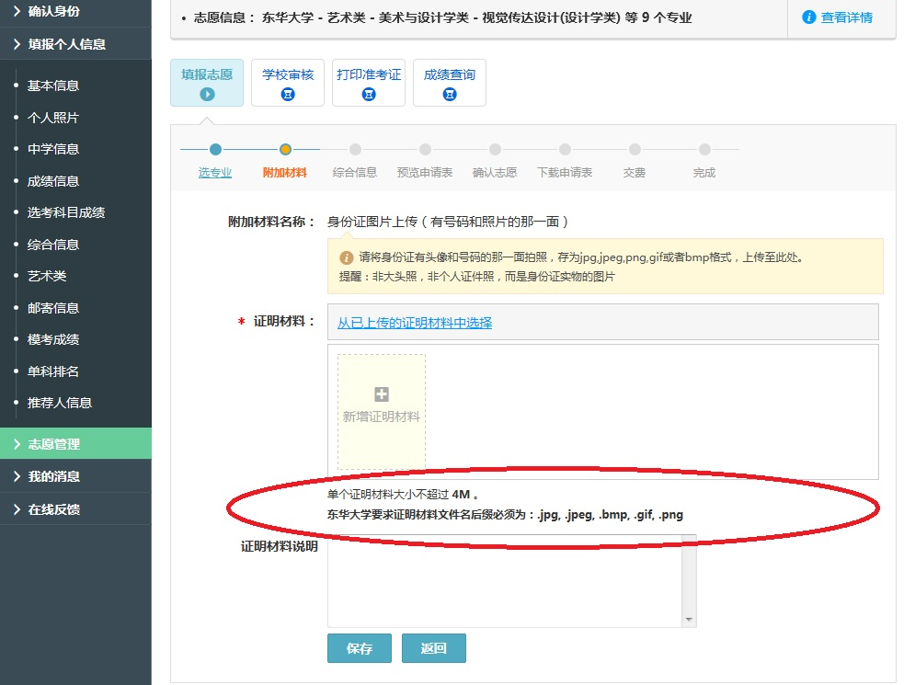
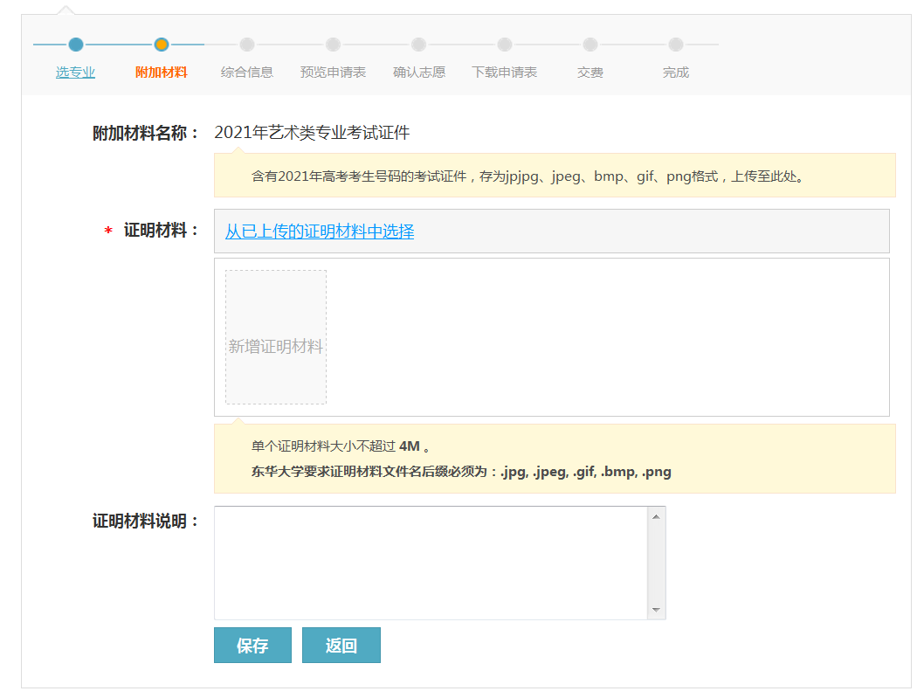
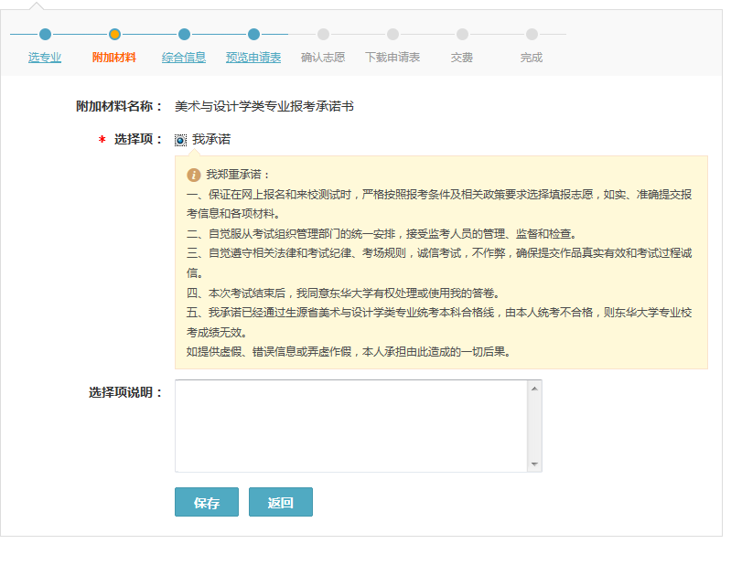
综合信息无需填写，直接下一步
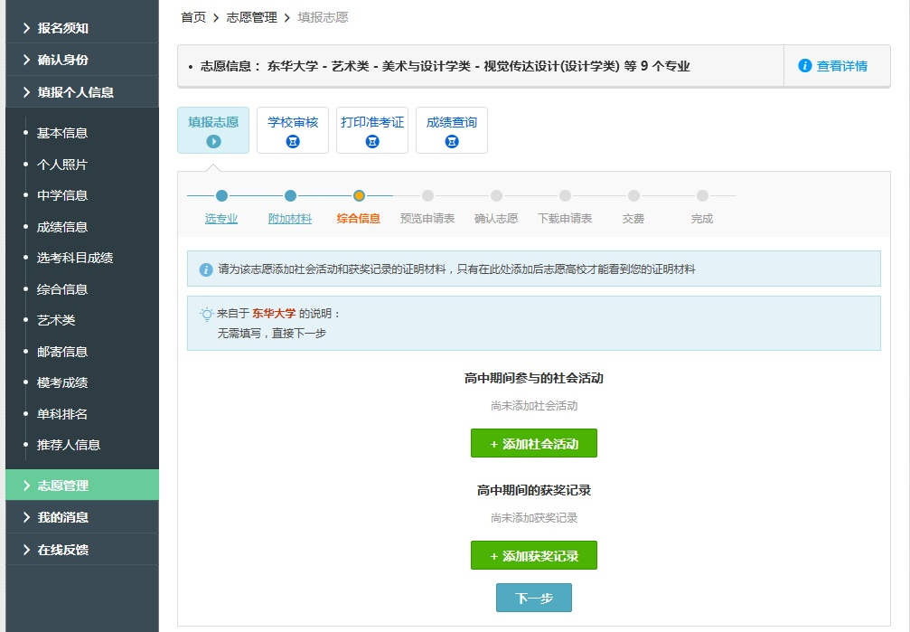

第四步：确认志愿
确认志愿后所有信息不能修改，请确保所有信息准确无误后再确认志愿。

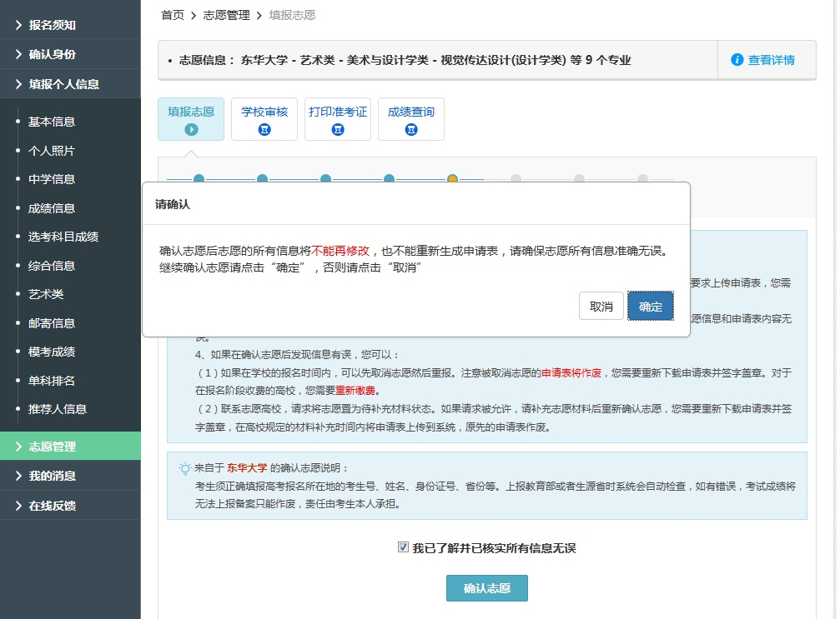
确认志愿结束后考生可自行下载自己的报名申请表留作查看。
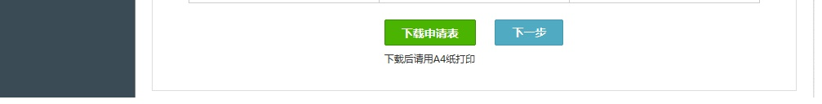

第五步：交费
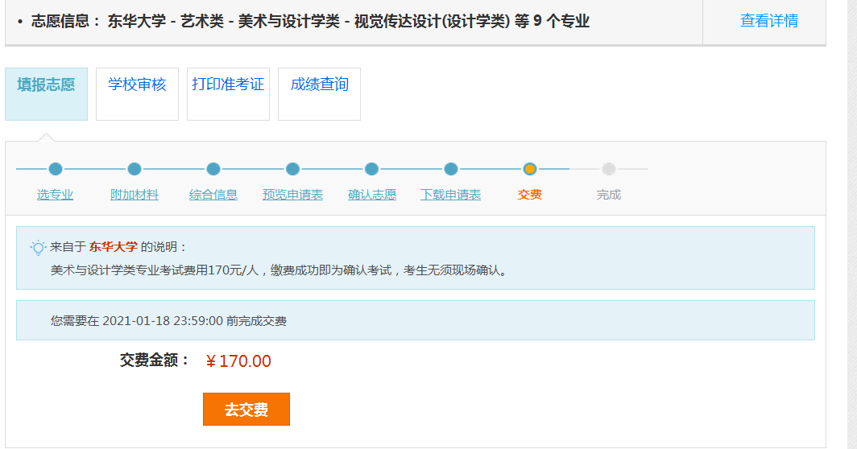
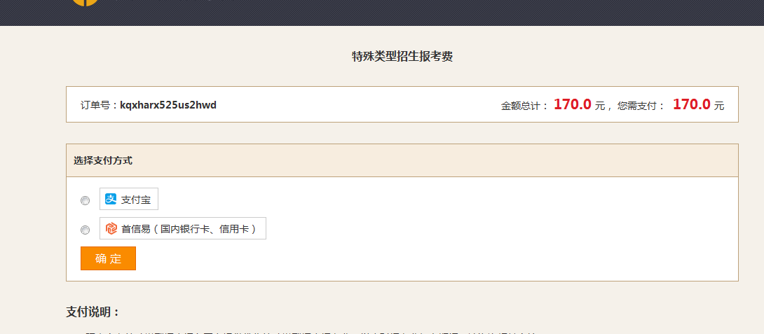
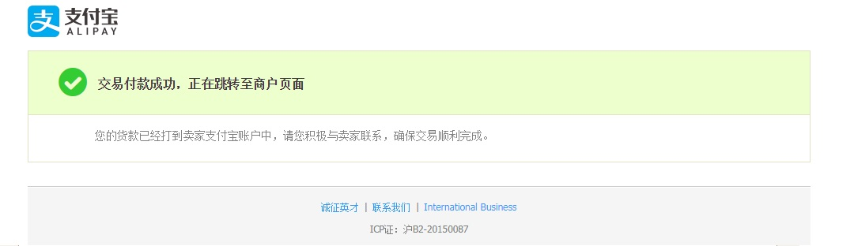

第6步，完成。等待高校审核后打印准考证。
考生可以再次进入志愿管理中，查看自己的报名志愿状态，可进入查看详情中，查询志愿的各项操作和详细时间节点安排等信息。

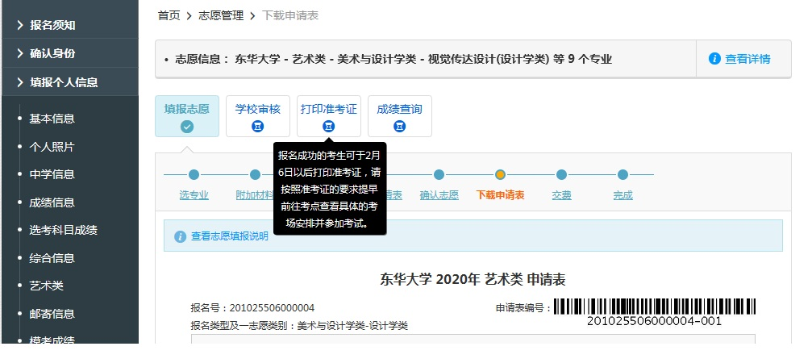

请报考我校艺术类各专业的考生认真准备我校相关专业对应的省级统考，校考将视疫情防控情况可能做出相应调整，如有变化另行通知。来校参加考试的考生应遵守上海市及我校相关防疫措施规定，积极配合防疫和考务工作。我校将在本科招生网公布入校考试防疫要求，请考生关注我校本科招生网公告，按相关要求做好考前准备。如因不符合防疫要求无法参加测试，将视为放弃报考，后果由考生自行承担。

欢迎广大考生报考东华大学！

